 **CONTRÖLE DE SVT 4èmeB 1 HEURE**

**I – Je restitue mes connaissances**

**1 – a) - Rappelez les actions mécaniques au niveau des étapes buccale et se l’estomac (4pts)**

**b) – Que peut-on retenir comme action chimique à l’étape intestinale ? (3pts)**

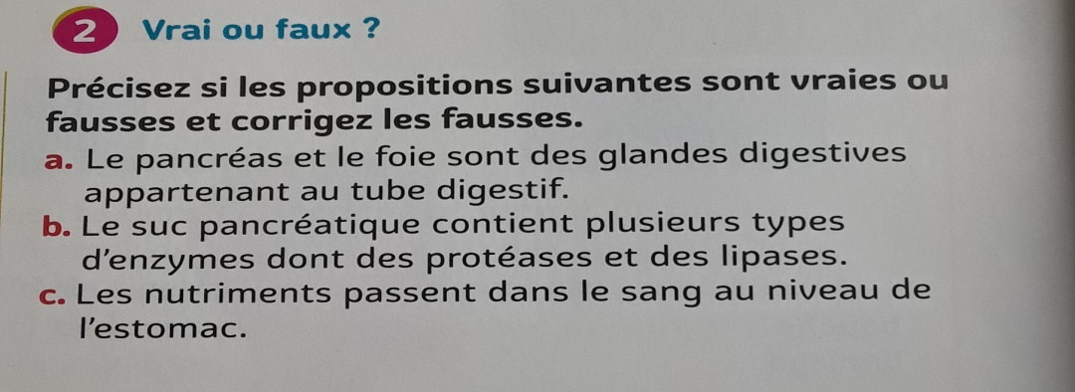 **(3,5pts)**

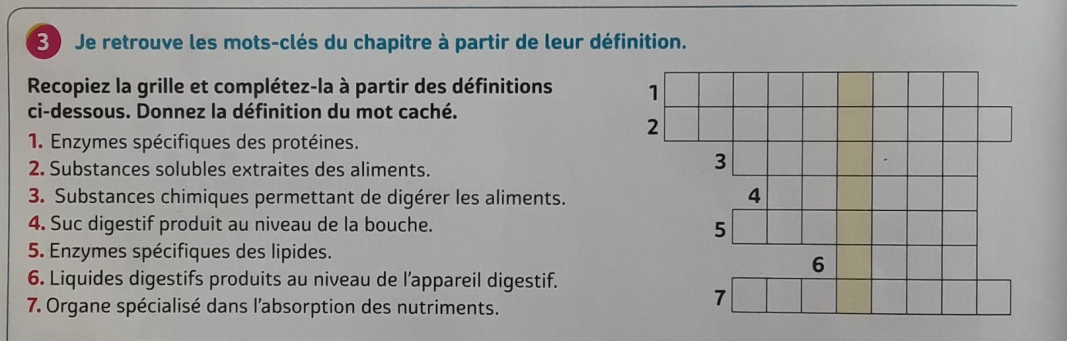 **3,5( pts)**

**8 – Quel est le mot magique ? (1pt)**

**II – Je développe mes compétences (4pts)**

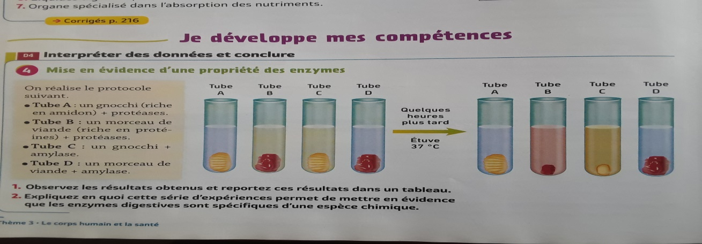

**Présentation (1pt)**